青溪國小附設幼兒園109學年度第二學期 學習單（太陽班）
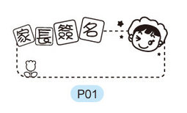
活動日期：110.05.27 幼兒姓名： 座號:
◎小朋友，如果動物也要舉辦運動會，你覺得下面這些動物應該要報名哪一項比賽呢?請連連看。
                              

